Британский парламент признал, что санкции против России работают не по плану
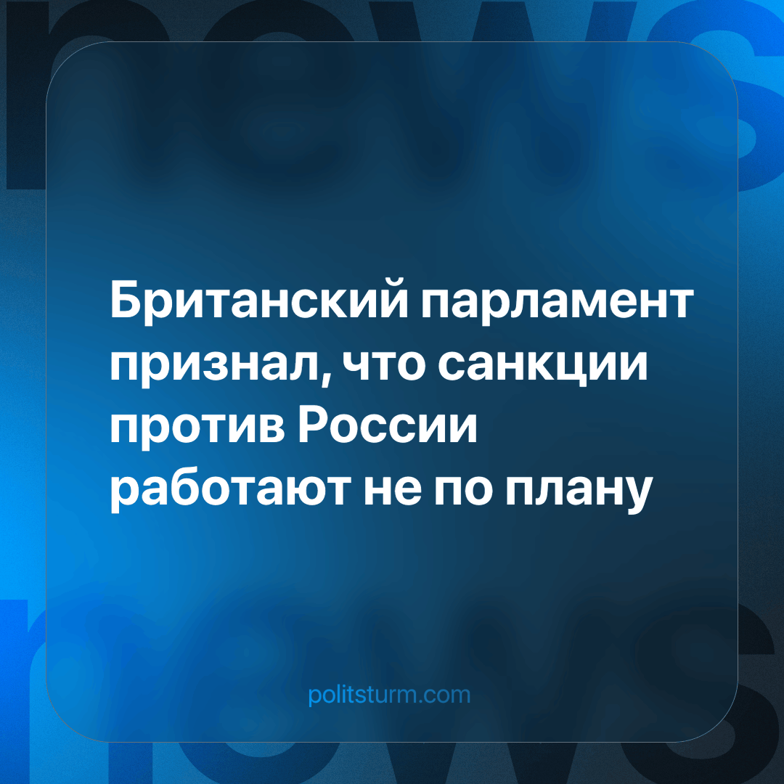

Оригинальная статья
2024-05-11
2 мин. на чтение

Комитет по Казначейству британской палаты общин до конца марта принимал письма всех финансово заинтересованных сторон по вопросу санкций в отношении России. Основная проблема, по словам председателя комитета, заключается в том, что экономика России продолжает расти.
Подчеркивается, что производственный сектор Великобритании продолжает сотрудничать с Евразийским союзом и не хочет разрывать эту связь, поэтому британским компаниям, прекратившим прямую торговлю с Россией, ничего не мешает наращивать поставки в Армению и Казахстан. Эксперты призывают внимательнее относиться к увеличению объёмов закупок этими странами, ведь через них по параллельному импорту всё необходимое может попасть в Россию.
Пересмотр санкционного списка также необходим, считают британские юристы, ведь в нем много лиц, которые напрямую не связаны ни с политикой России, ни с военной сферой.
Замороженные активы тоже не дают покоя британцам и являются камнем преткновения: их можно конфисковать и даже обосновать это с точки зрения закона, который в условиях рыночной экономики всегда находится на службе крупного бизнеса. Но желающих отобрать деньги предостерегают эксперты, ведь Россия может в ответ наложить арест на британские активы. Более того, это может способствовать оттоку капитала из Великобритании, ведь к ней снизится доверие среди других стран, которые могут стать неугодными из-за участия в каком-либо политическом конфликте.
Западные страны утверждают, что борются с российской агрессией, хотя на самом деле осуществляют экономическую войну, в которой защищают интересы собственных олигархов. Но эта война не так эффективна, как им бы хотелось. Всему виной противоречие между сиюминутным желанием получения прибыли отдельными бизнесменами, которые связаны торговлей с Россией и потенциальными выгодами от вытеснения российского капитала.
Прикрываясь рассуждениями о добре и зле, политики любой страны берут на себя роль морального камертона, хотя в итоге их единственной целью является создание условий для получения максимальной прибыли бизнесменами, чьи интересы они представляют.
Британские политики в данный момент договариваются и торгуются, подсчитывая, как им будет выгоднее поменять санкции, чтобы и продолжить торговлю, и ударить по экономике России, и снять сливки с ее активов, и не потерять свои. Если для этого нужно будет вычеркнуть российских олигархов из санкционного списка, это сделают. А вред от санкций, который наносится рядовым гражданам как в Великобритании, так и в России, никого не волнует.
Любое государство в условиях рынка принимает решение в интересах собственного крупного бизнеса, и ему чужды представления о добре и зле, о благе и жизни рядовых граждан. Только социалистическое государство представляет интересы трудящихся, которым нечего делить с такими же рабочими, пусть и другой национальности. Именно поэтому оно будет проводить действительно миротворческую политику, направленную на экономическое и социальное развитие, представлять интересы простого народа.
Источник: РБК - «В британском парламенте призвали к пересмотру санкционного списка россиян» от 02 мая 2024 г.

Оригинальная статья

